高島平緑地（高島平九丁目地区）トライアル・サウンディング利用申請書
地域団体・個人用

令和 年 月 日現在

（１）応募者情報
（ふりがな）
お名前
（団体として応募の場合）
団体名

電話番号
メールアドレス

（２）提案内容
利用希望日
第１希望： 年 月 日（ ） 時 分 〜 月 日（ ） 時 分まで（ 日間）
第２希望： 年 月 日（ ） 時 分 〜 月 日（ ） 時 分まで（ 日間）

（その他特記事項があれば記入）

実施内容 ※以下の該当する内容に✔︎をつけてください（複数選択可）
□アート
□音楽・映画・演劇
□飲食
□緑地の新たな活用に資する取組み
□緑地の維持管理に資する取組み
□子どもの遊びや体験（プレイパークや自然体験、絵本を用いた活動など）
□地域の方の居場所となる取組み
□農・園芸体験やそれらに関する取組み
□スマートシティ（DX・ロボティクス・モビリティ等）に繋がる取組み
□上記に類するもの

想定する利用者 ※以下の該当する内容に✔︎をつけてください（複数選択可）
□未就学児と保護者
□小中学生
□高校生・若者
□大人
□シニア
□男性
□女性
□その他

想定人数（おおよそで構いません）： 人
実施したいこと（内容や動機など）

実施場所について ※どの辺りの場所を利用したいか、丸で囲んでください
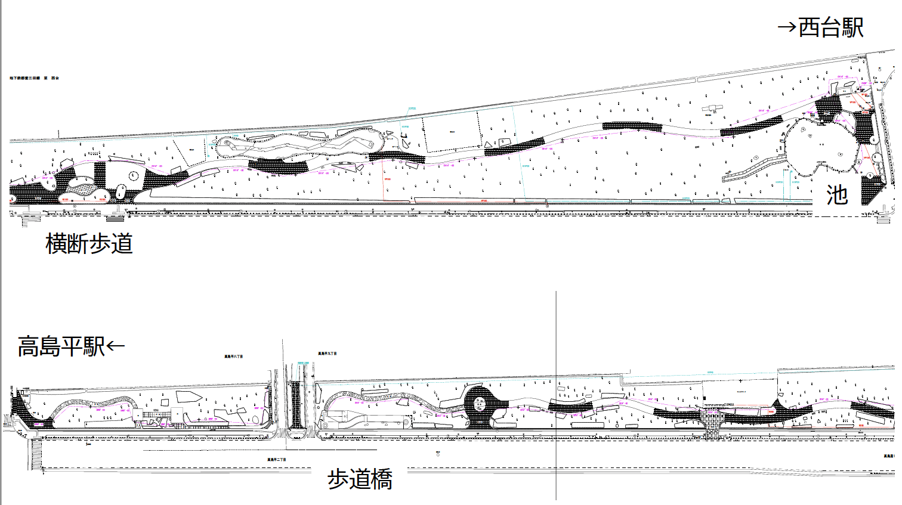
使うもの ※必要な設備に✔︎をつけてください（複数選択可）
電源： □ 使わない □ 使う
水 ： □ 使わない □ 使う（内容： ）
備品（希望数）：
□ テーブル（ ）
□ イス （ ）
□ テント （ ）
□その他（必要なものがあれば記載ください ）
車両搬入： □ なし □ あり（時間： ： 〜 ： ）
火気 ： □ なし □ あり（種類： ）※要許可・消火器必須

安全・衛生に関するチェック項目10
□ 責任者（当日連絡先）を決めています
（氏名： TEL： ）
□ 公園利用者の動線（園路など主要な移動路）をふさがない配置にします
□ テントは重りで固定します（目安：1脚10kg以上）
□ コード・ペグは養生します
□ 体験コーナーには、体験状況を見守る担当を配置します
□ 火気は許可範囲で使用／消火器を用意します（該当時）
□ 食品衛生（保冷・加熱・アレルゲン表示）を守ります（該当時）
□ ゴミは持ち帰り／指定場所へ搬出（分別）します
□ 雨風・高温時は中止/縮小を判断します／区からの中止指示等があれば従います
□ 事故・ヒヤリは区へ報告します
※詳細の「安全管理チェックリスト」は別紙（運営側）で確認します

提出方法／事前相談
提出：
メールにてご提出（記入済みの利用申請書を写真撮影したものでも構いません）
※メールが送れない等の事情がある場合は対応致しますのでご相談ください。

事前相談：
トライアル・サウンディング事務局 共同企業体Green Place Design
☎：080-6709-2403 担当：若尾
✉：greenplacedesign_jv@oriconsul.com

